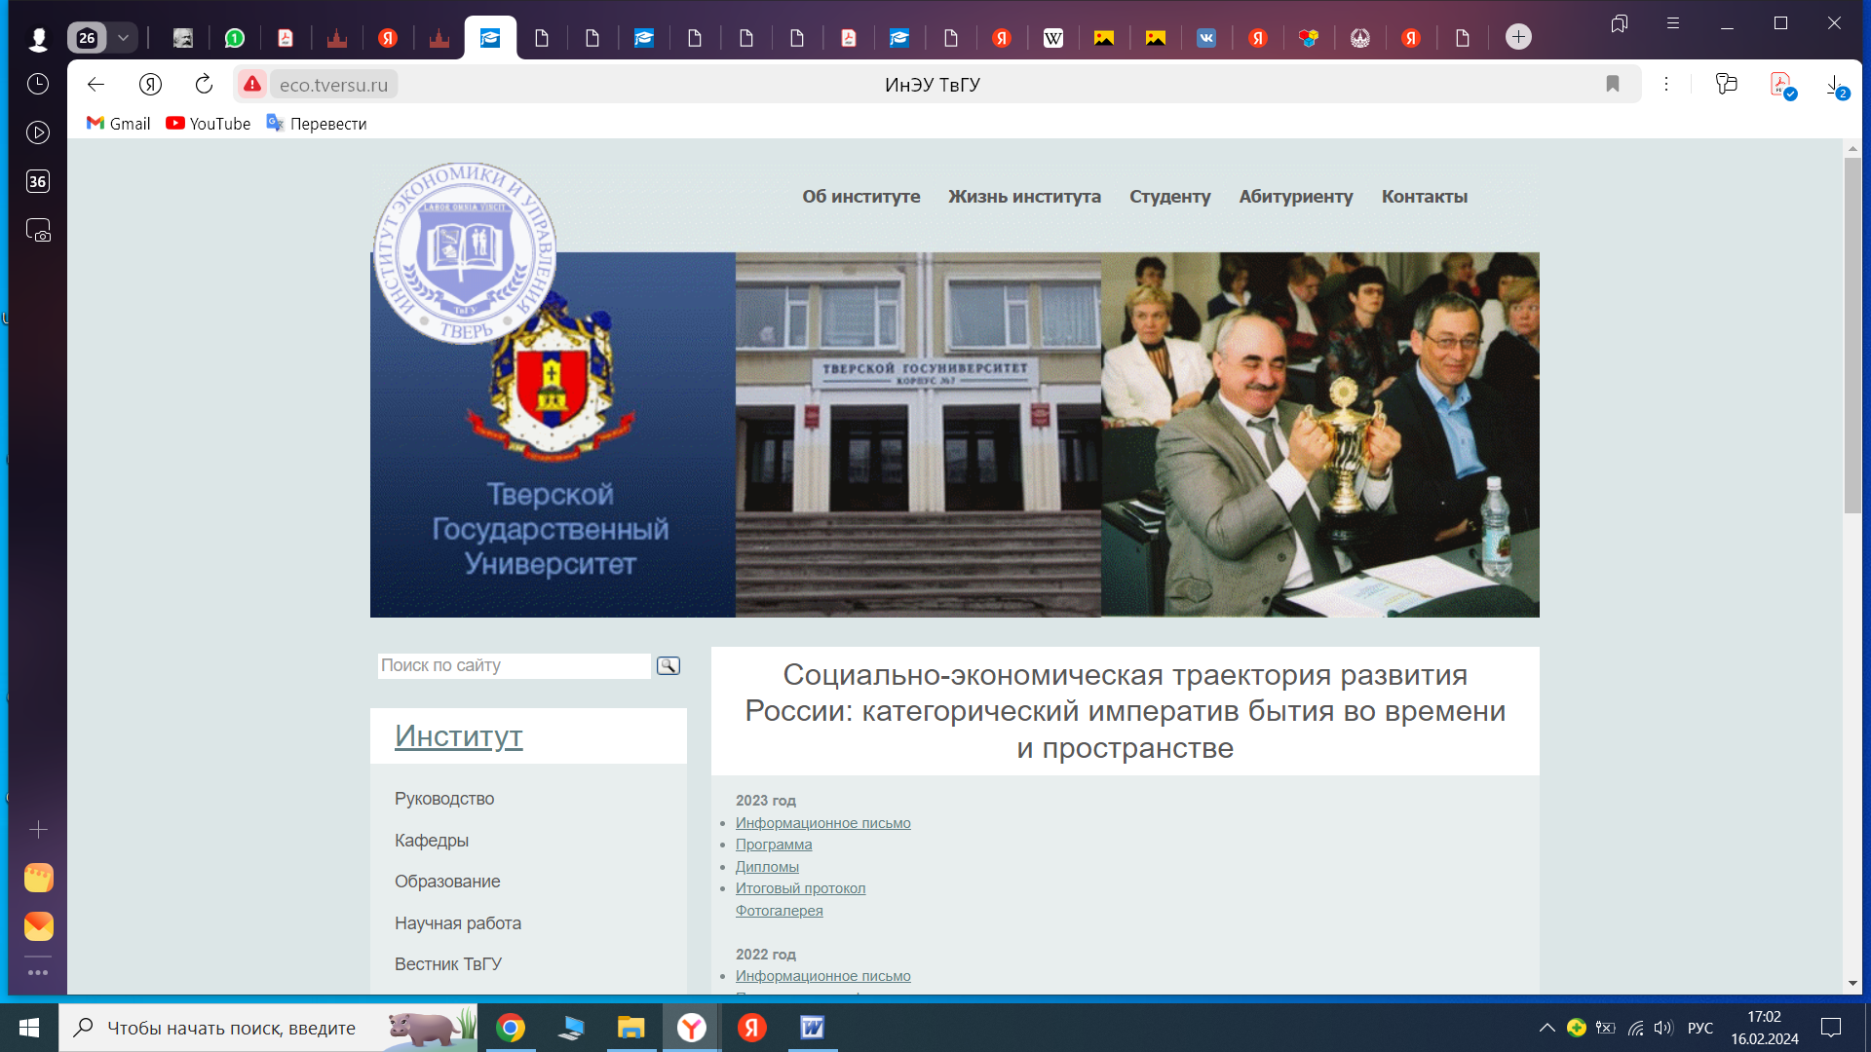

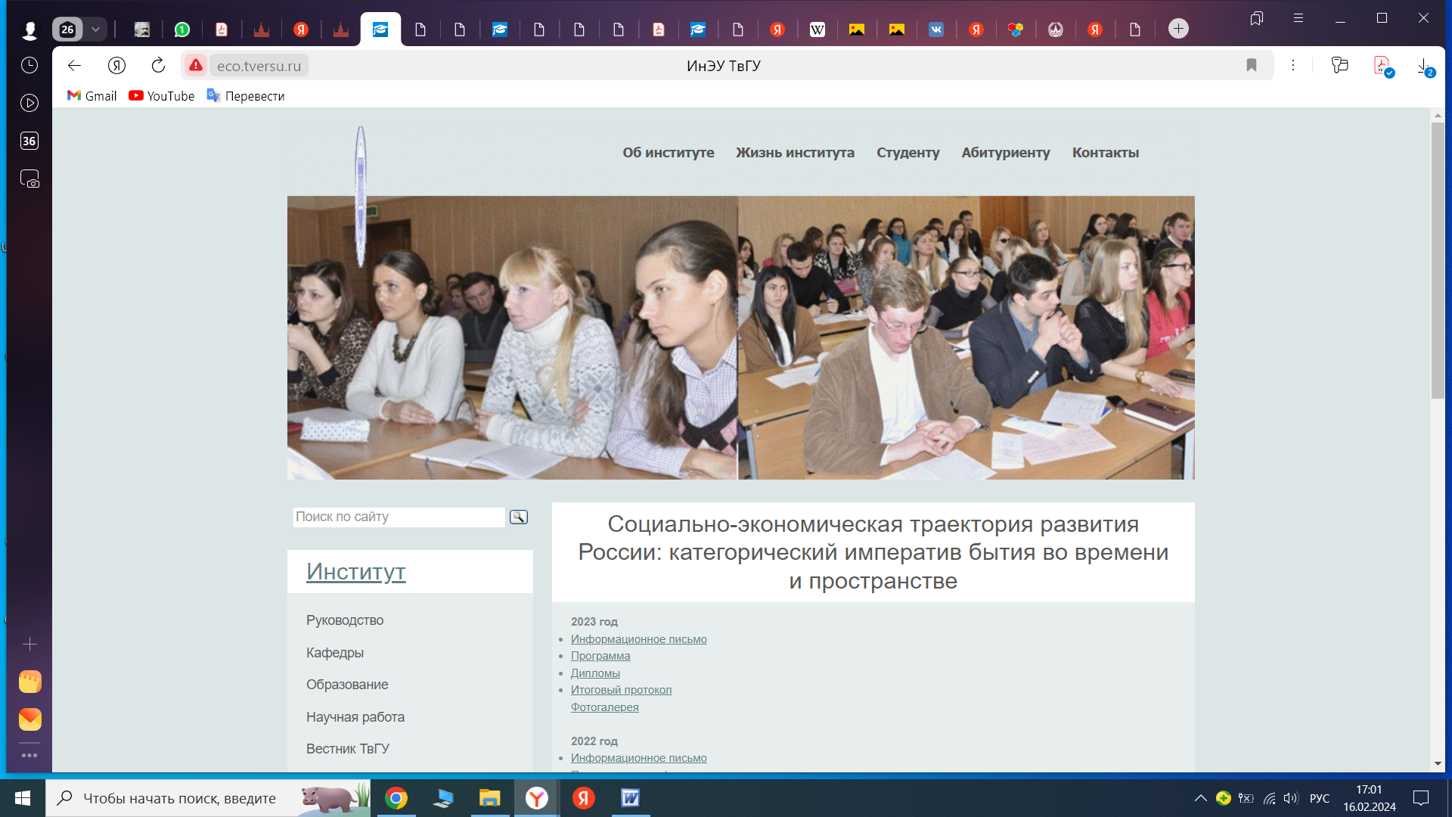

Ссылка на сайт конференции: http://eco.tversu.ru/Conf/conf12.html

